Κορυδαλλός, 22/12/14
Αγαπημένοι μας φίλοι,
Έχετε σκεφτεί πως τα αντικείμενα γύρω μας, με λίγη φαντασία και μεράκι, μπορούν να χρησιμοποιηθούν και διαφορετικά, ανάλογα τις περιστάσεις; Εμείς θα σας δώσουμε μια ιδέα για το πώς ένα πορτοκάλι μπορεί να μετατραπεί εύκολα σε ένα χριστουγεννιάτικο στολίδι! Έτσι, θα μας πλημμυρίσει με τα αρώματα και τα χρώματά του! Ακολουθήστε μας!
Αρχικά συγκεντρώνουμε τα υλικά μας: ένα πορτοκάλι, χρυσό συρματάκι, οδοντογλυφίδες, έναν κόκκινο φιόγκο (μπορούμε να τον φτιάξουμε και μόνοι μας με κόκκινη κορδέλα), καρφάκια γαρύφαλλο.
Αρχικά τρυπάμε το πορτοκάλι με το γαρύφαλλο περιμετρικά, δημιουργώντας όποιο σχέδιο μας αρέσει!
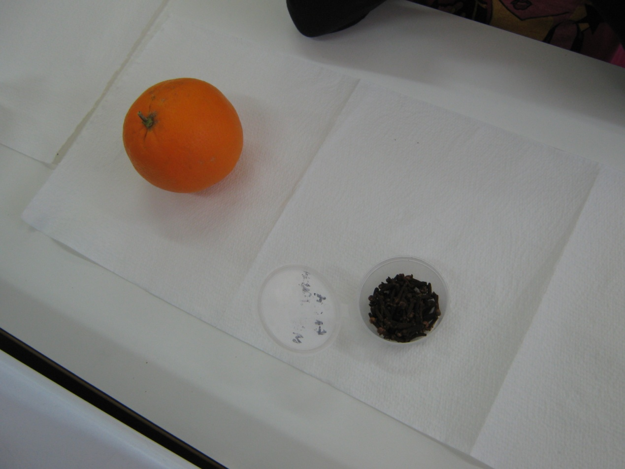
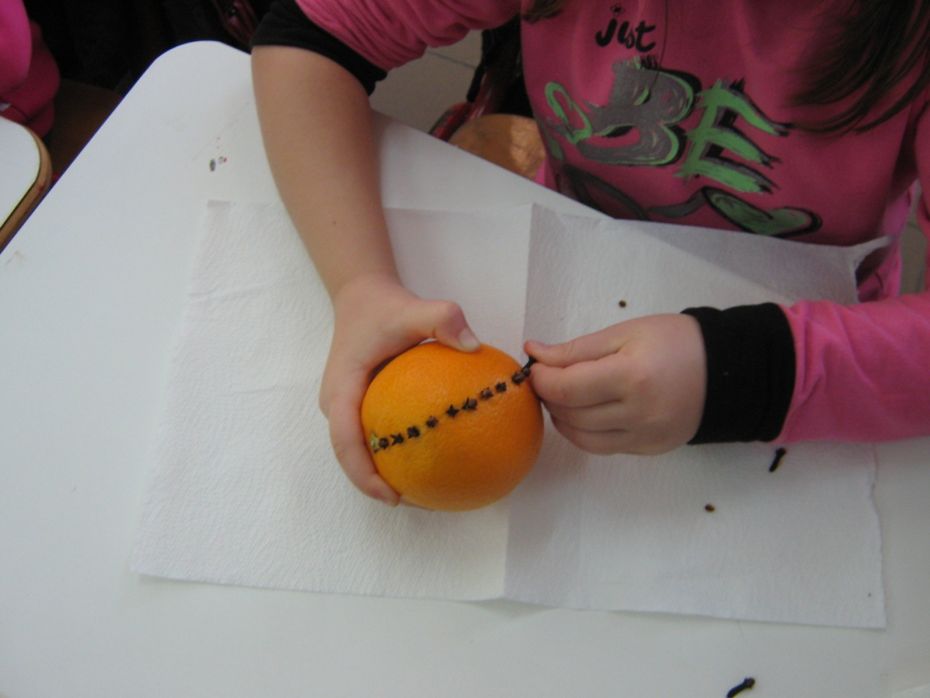
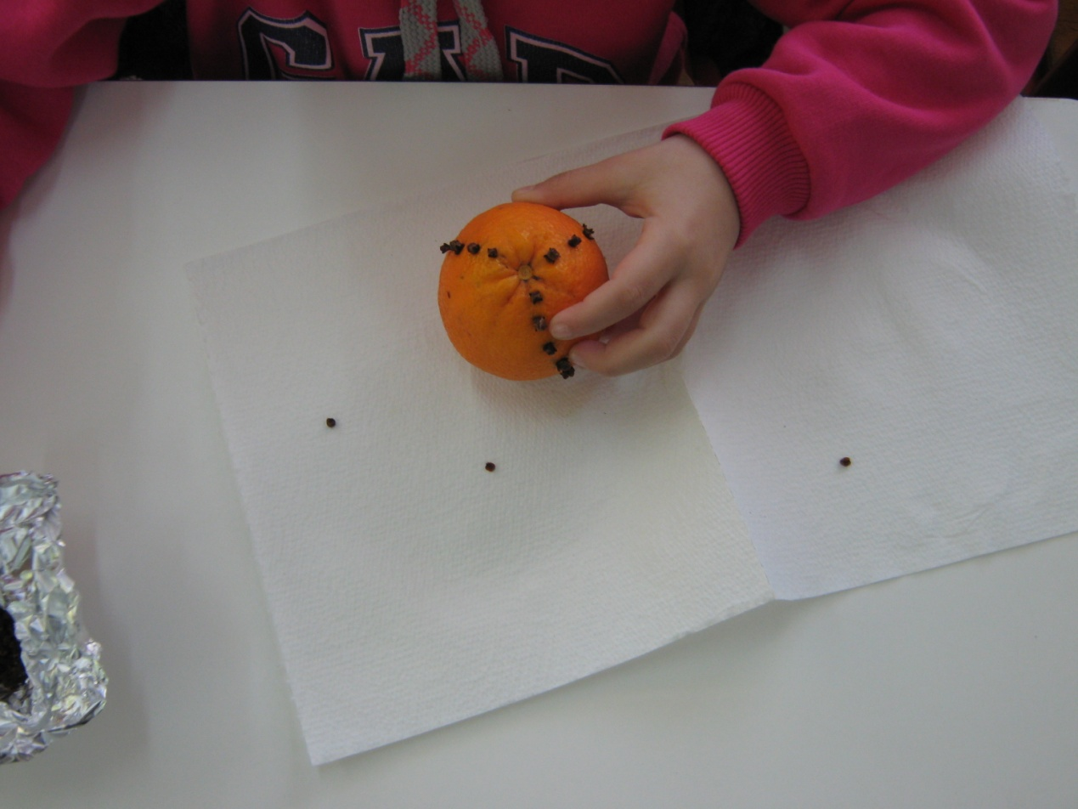

Στη συνέχεια παίρνουμε μια οδοντογλυφίδα, τη σπάμε στη μέση και τυλίγουμε γύρω της το συρματάκι, δημιουργώντας μια σφιχτή διχάλα, η οποία θα χρησιμεύσει για να κρεμάσουμε το πορτοκάλι.
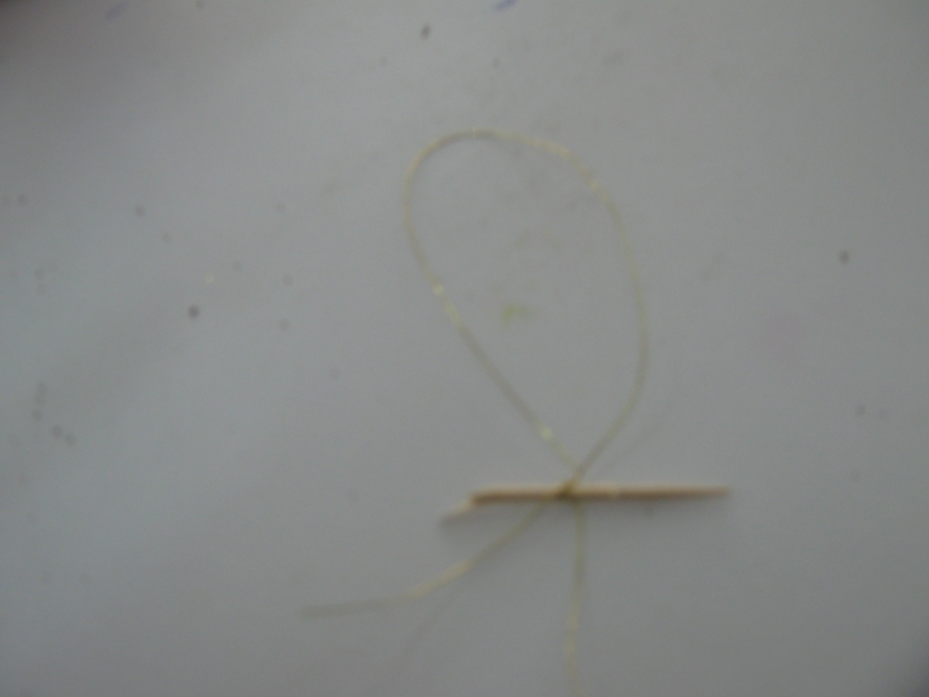
Έπειτα σπρώχνουμε την οδοντογλυφίδα μέσα στο πορτοκάλι, ώστε να «κουμπώσει» και να μην υπάρχει κίνδυνος να βγει. Σε αυτό θα βοηθήσει αν πρώτα κάνουμε μια τρύπα με ένα μολύβι, βάλουμε την οδοντογλυφίδα και την αφήσουμε μέσα αρκετή ώρα πριν κρεμάσουμε το στολίδι. Τα υγρά από το πορτοκάλι θα «ποτίσουν» το ξύλο και θα γίνει πιο σταθερό!
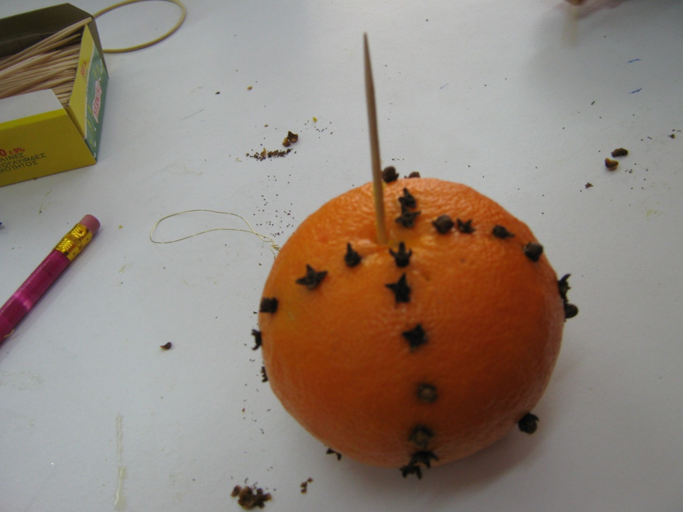
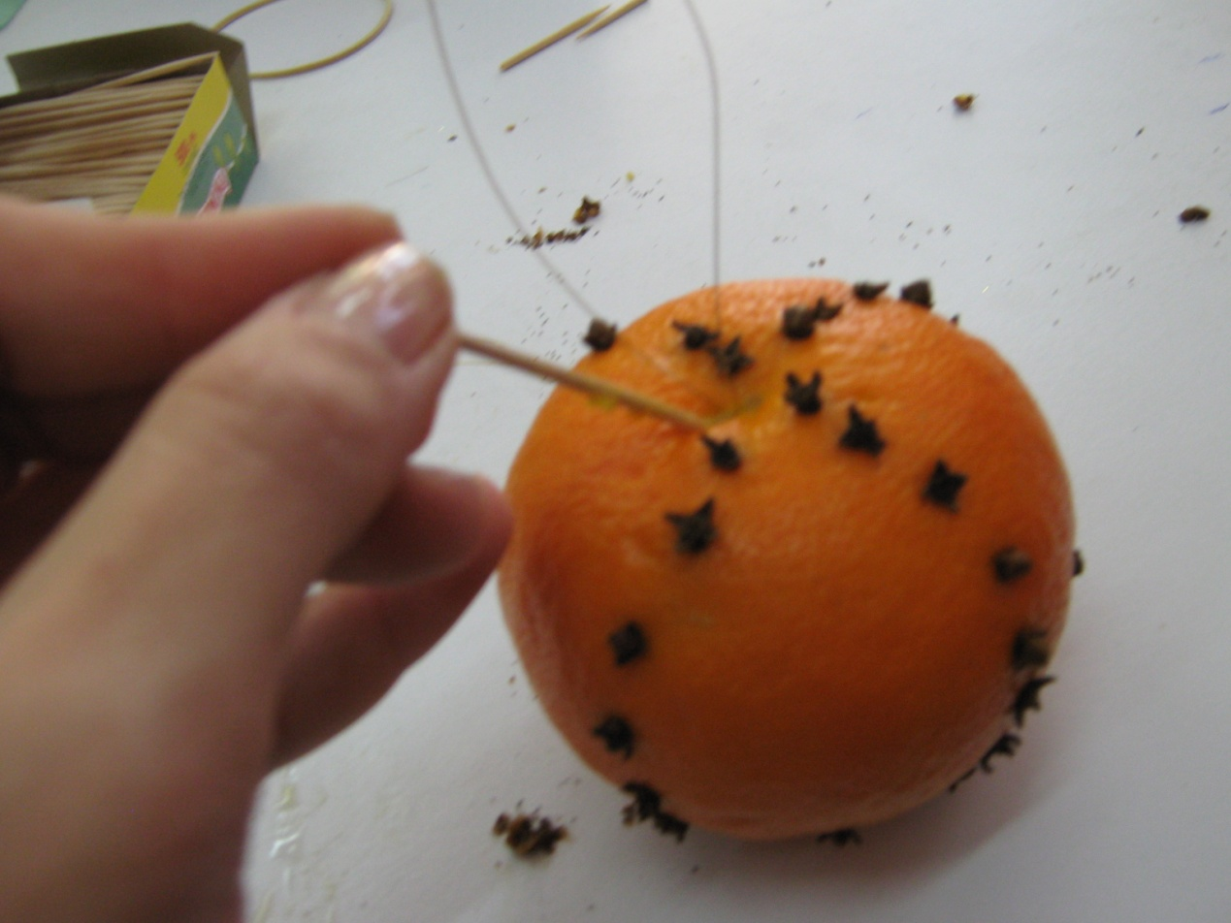

Στη συνέχεια στερεώνουμε την κορδέλα πάνω στο συρματάκι και… ορίστε! Σας προσφέρουμε το αρωματικό μας χριστουγεννιάτικο στολίδι και σας ευχόμαστε Χρόνια Πολλά και Καλή Χρονιά, γεμάτη έμπνευση! https://www.youtube.com/watch?v=Zz74e-TUF9M
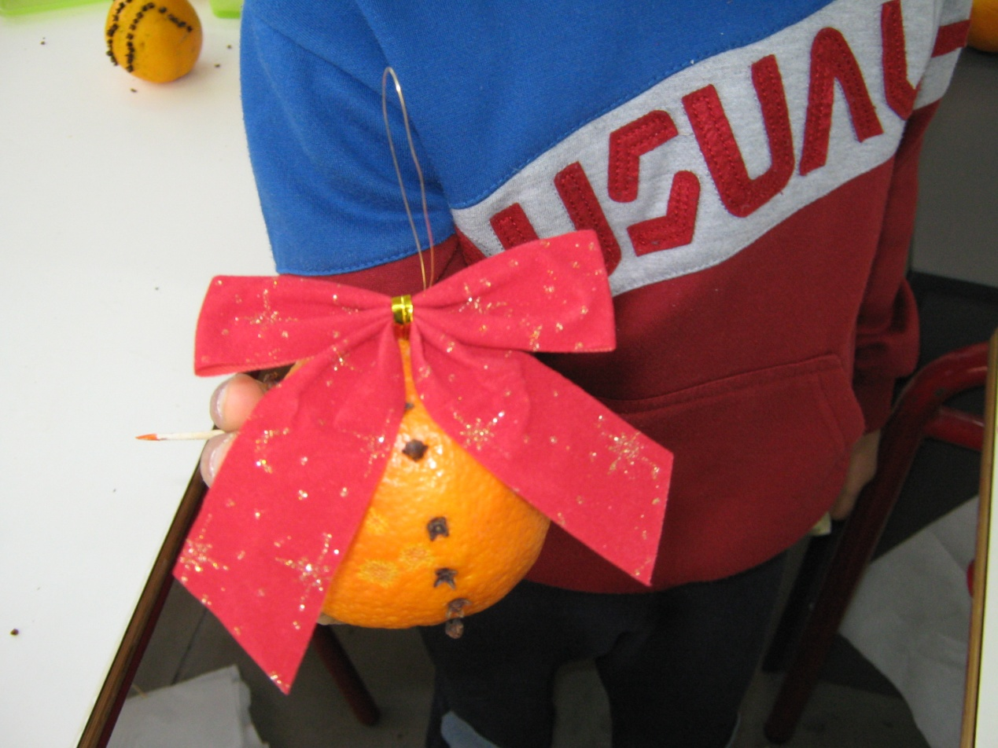
Η ομάδα του Β’2
Επιβλέπουσα στα στολιδοπορτοκαλοκαμώματα
Άντζελα Τσίρου

